Информационный школьный вестник
«Мы – вместе»
Выпуск № 5, февраль-март, 2023

Мы – патриоты,
и это звучит гордо!
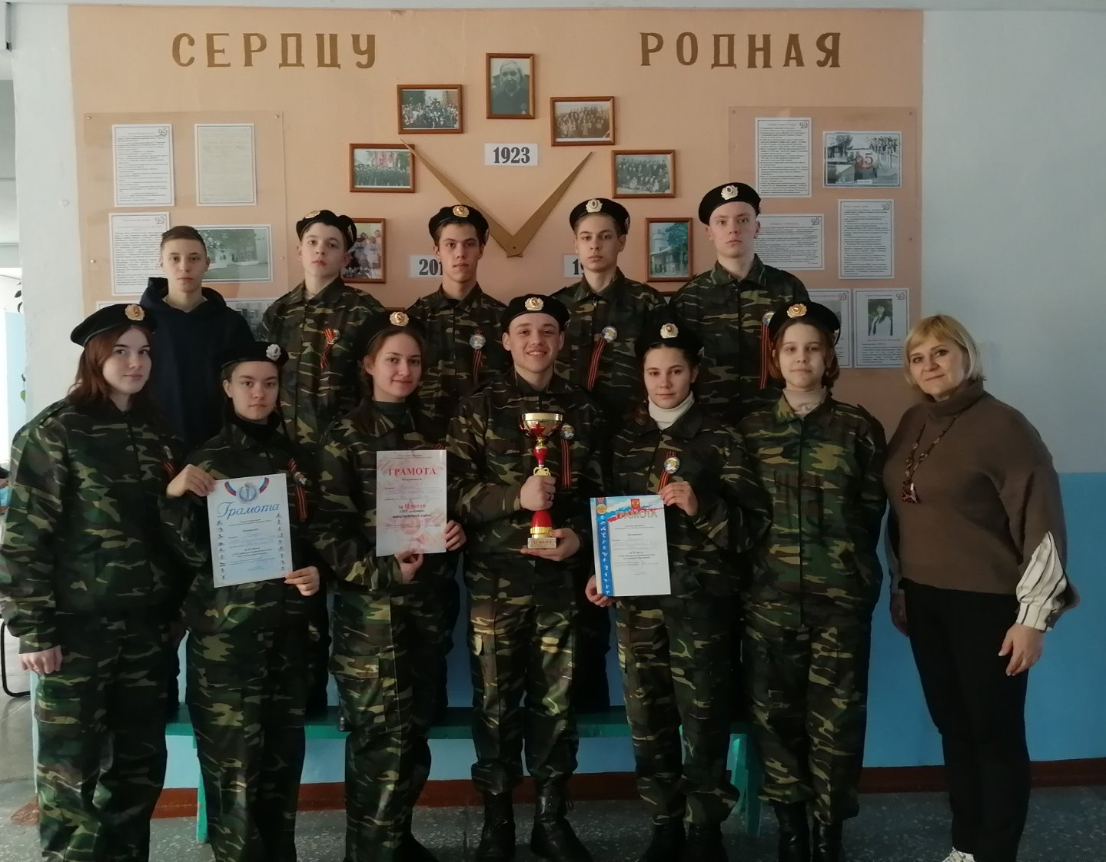

Выпуск подготовили:
Камаева И.Л., Тегенцева Е.К.
Фото: Сунцова М.Ф., Тегенцева Е.К

Редактор: Тегенцева Е.К

.
В здоровом теле-здоровый дух!
Морозное февральское утро. День выдался солнечный. Ну как тут не погулять по лесу, не поваляться в снегу, не выпить горячего чайку! Красочное объявление приглашало всех на Лыжню России.
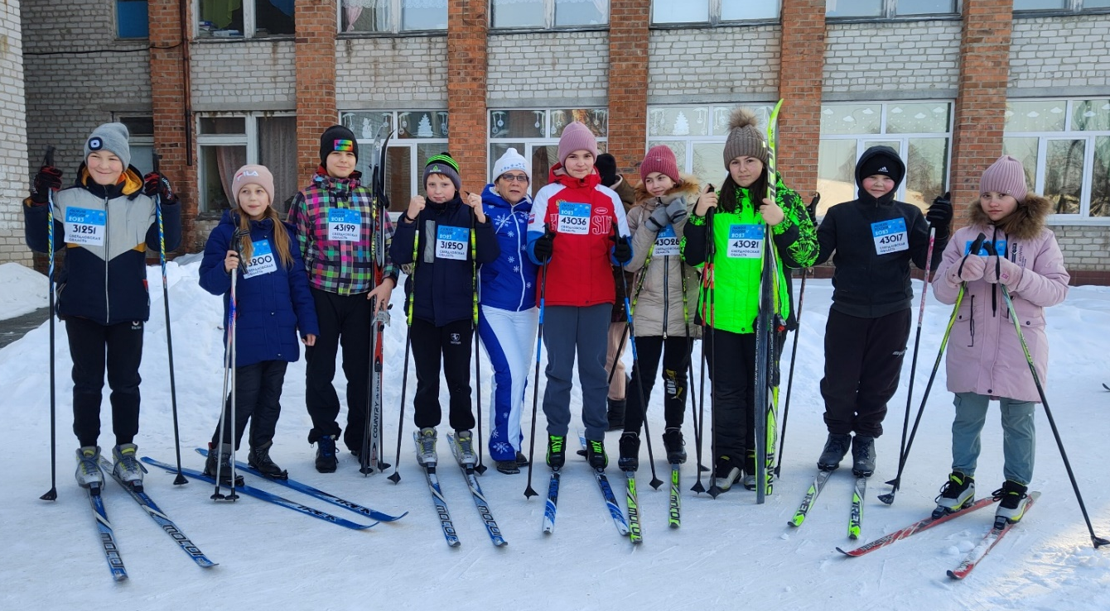
Пришли целые семьи: бабушки и дедушки, мамы и папы, дети! Каждый выбрал подходящую дистанцию – по своему уровню подготовки. Как говорят, главное – не победа, а участие. Здесь не столько важны скорость и навыки, как хорошее настроение и большое желание дойти до финиша, провести отлично выходной день!

После регистрации и инструктажа все участники двинулись на привычное место в район ветлечебницы. И вот он - старт! Ожидание его всегда волнительно! Но трасса уже многим знакома.
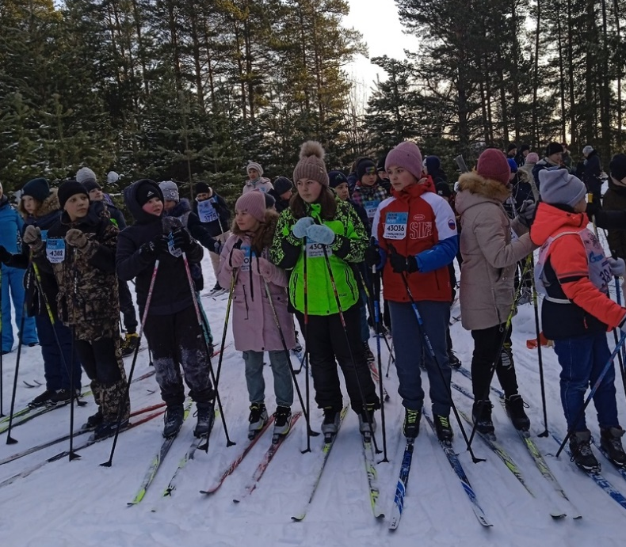
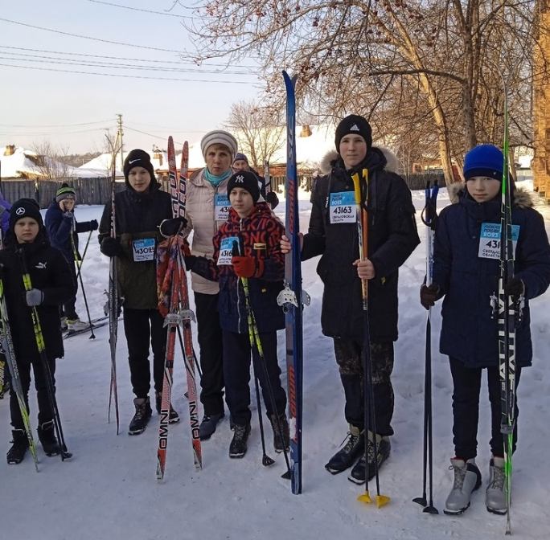

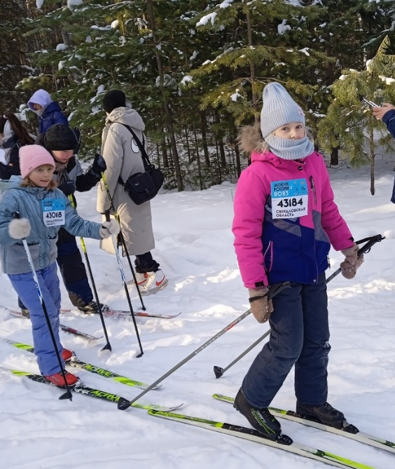
Не успели оглянуться - а финиш уже принимает первых победителей: Шешукова Артема, Фоминцеву Варвару (возрастная категория до 9 лет), Левушкина Кирилла и Колотыгину Ксению (10-12 лет).
Отличились и ребята постарше - Кожин Кирилл и Сидорова Ангелина (13-15 лет), Тепляков Арсений и Серова Полина (16-17 лет), в возрастной категории 18-25 лет – Чертушкин Никита, Ваняйкин Иван, Фоминцева Мария (26-40 лет), Новопашина Елена (41-55 лет).

Среди людей старшего возраста первое место у Зелениной Ларисы Дмитриевны и Таскаева Виталия Ивановича.
После финиша всех ждал горячий сладкий чай с булочкой.
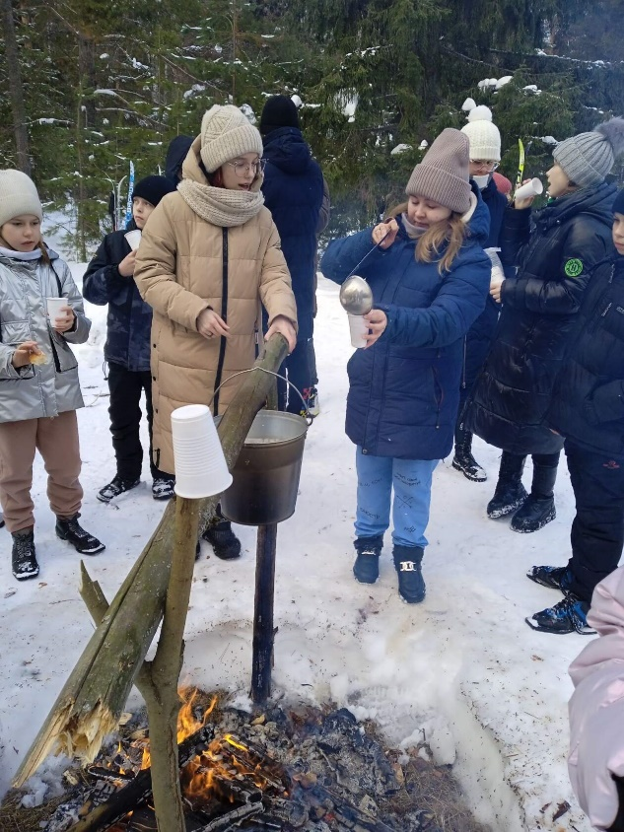

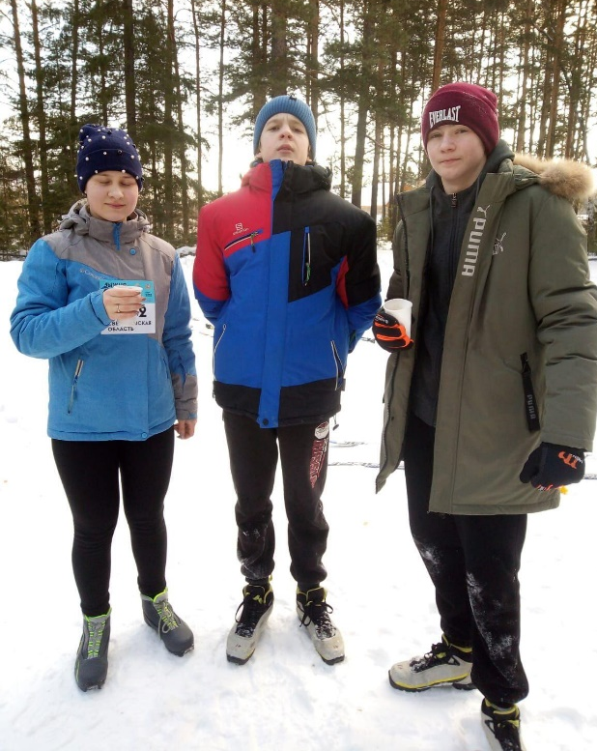

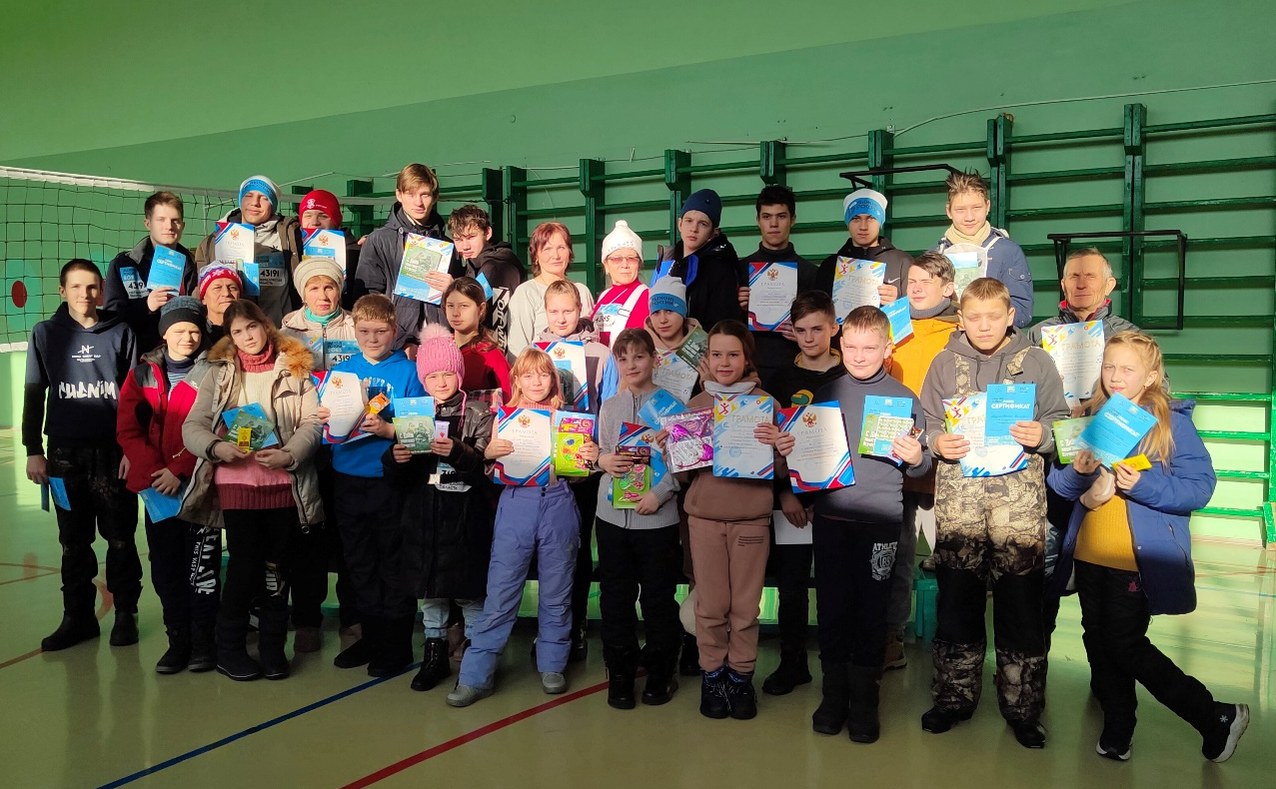
И вот подведение итогов. Почётные грамоты победителей, сертификаты участников, призы и, конечно, фото на память! Никто не остался и без сладостей.

Свежий воздух, позитивный настрой, бодрость тела и духа - вот главные моменты этого праздника! А он в Юшале состоялся!
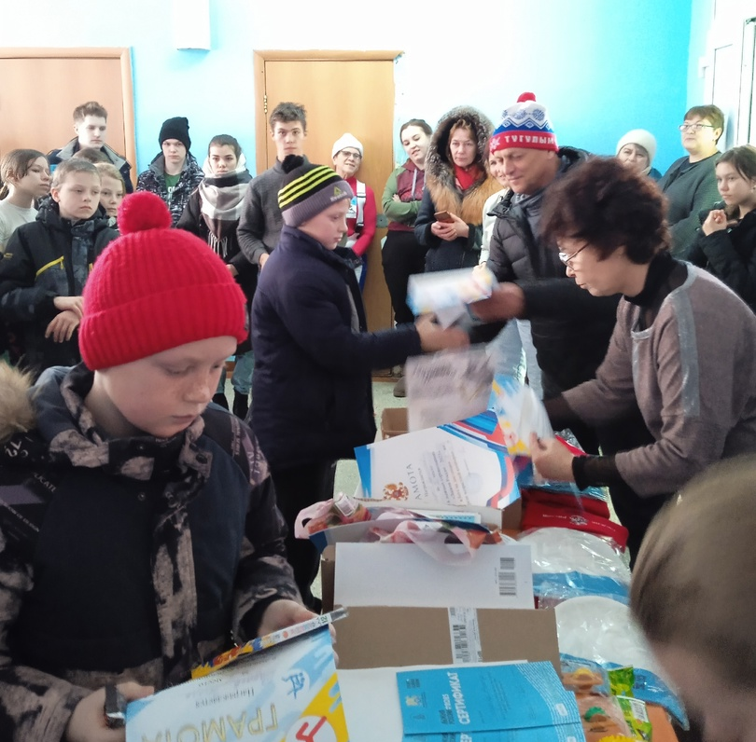

Мудрая игра
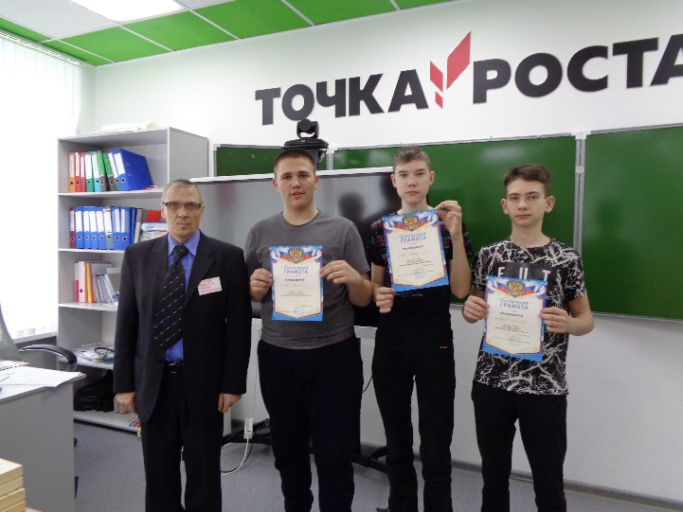
На свете есть прекрасная и мудрая игра
Там кони бодро скачут, идут солдаты в бой
На чёрно-белых клетках сражения идут….

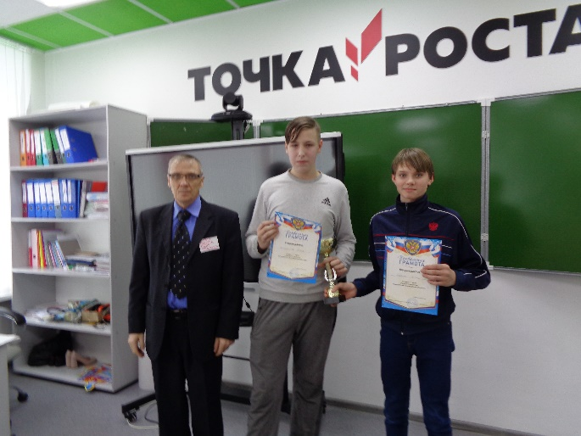
12 февраля в Юшалинской СОШ №25 прошли командные соревнования по шахматам, посвящённые Дню защитника Отечества. Представители девяти классов приняли участие.
В результате упорной борьбы 1 место занял 8 «б» (кл. руководитель Чикишева О.С.), за который играли Калашников Костя и Лыткин Рома, 2 место - 8 «а» (классный руководитель Заравнятных Н.В.), игроки Дитюк Никита, Плесовских Святослав, Габов Иван.
3 место у команды 6 «б» класса (кл. руководитель Кокшарова Т.М.), в составе команды - Щепелин Миша, Бурдаков Женя, Кошин Максим.
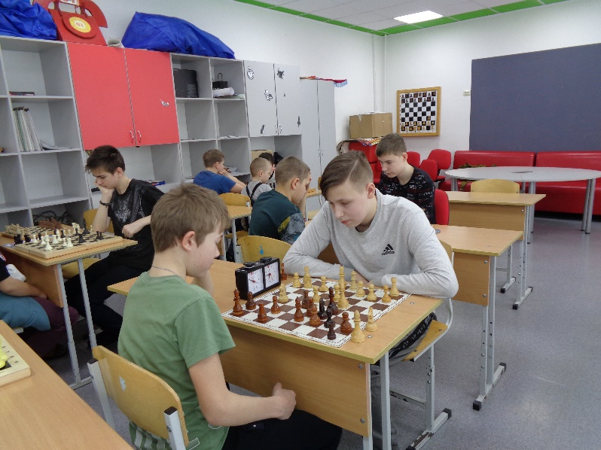
Лучший результат на первой доске показал Ларин Варлаам, на второй Лыткин Роман, на третьей Габов Иван.

Наши впечатления
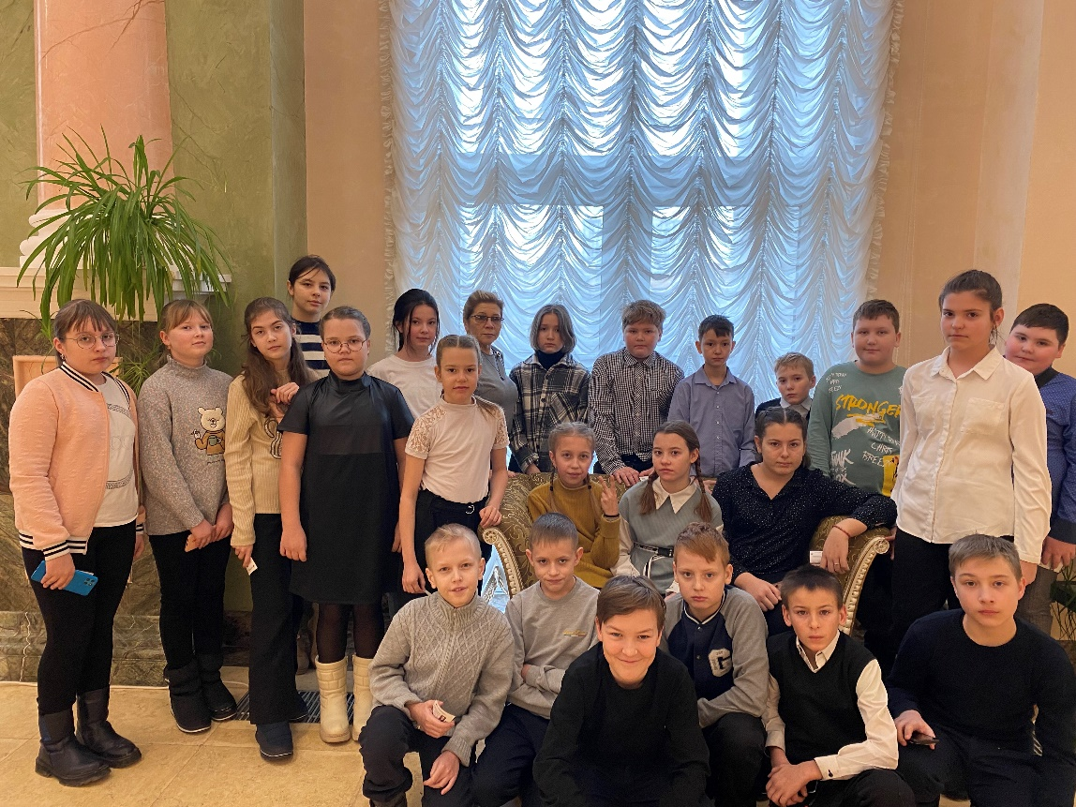
В середине февраля ребята 5б и 8а классов побывали в драмтеатре в Тюмени. «Ночь перед Рождеством» - веселый спектакль! Шикарные декорации, великолепная игра актеров, музыка, танцы, атмосфера театра – все создавало отличное настроение.

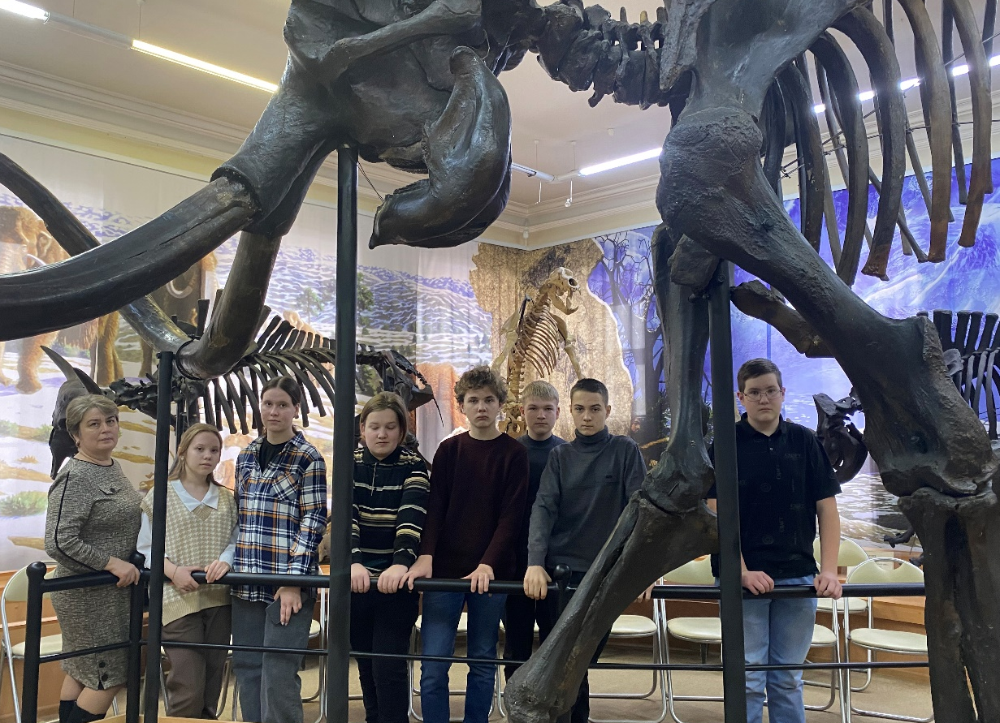
Мы уже не первый раз в театре и точно знаем, что эта наша поездка не последняя. А после спектакля мы побывали в краеведческом музее, где осмотрели выставку «Окно в природу»

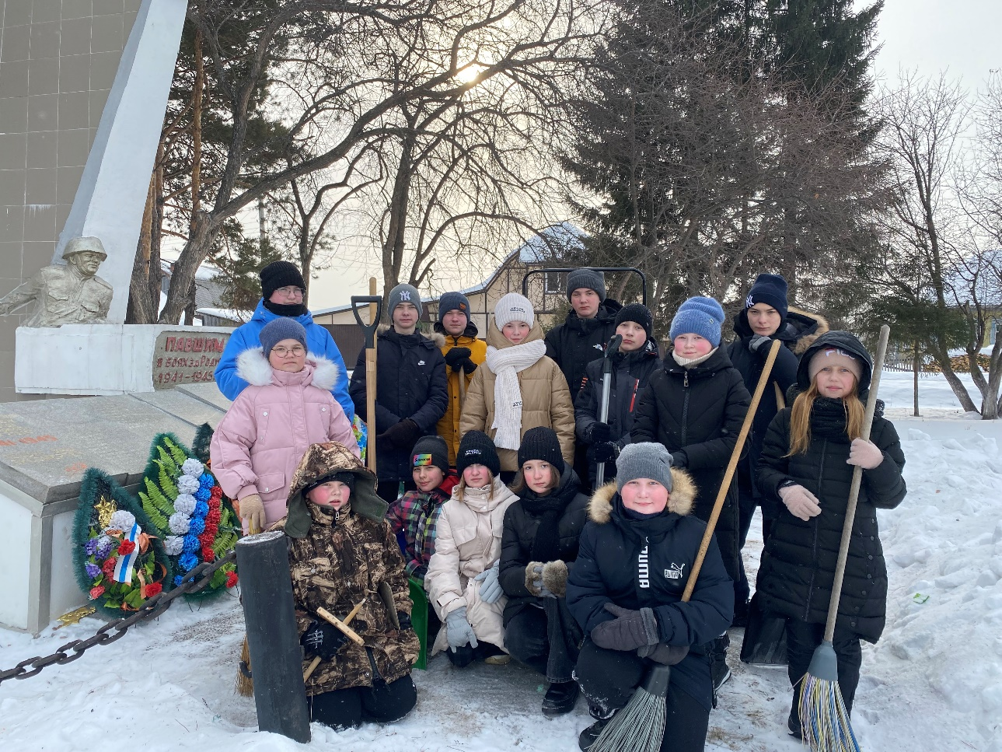
В рамках военно-патриотического месячника ребята нашей школы приняли участие в уборке снега около памятников в поселке.

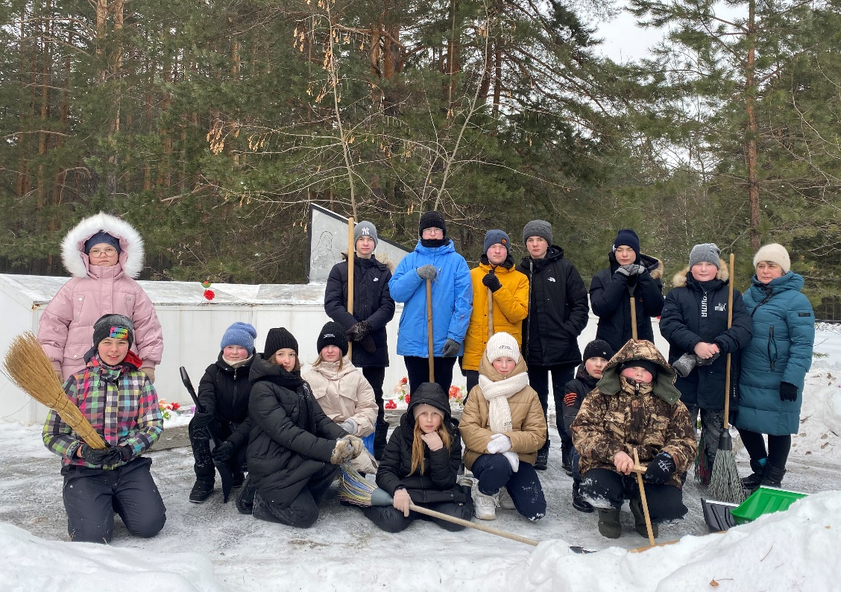
Это очень своевременная акция, ведь близится 23 февраля, и мы должны помнить о событиях в истории нашей страны.

Поздравляем наш юнармейский отряд «Беркут». Ребята заняли 2 место в районном слете среди 12 команд.

Итоги районного 19 юнармейского слета.
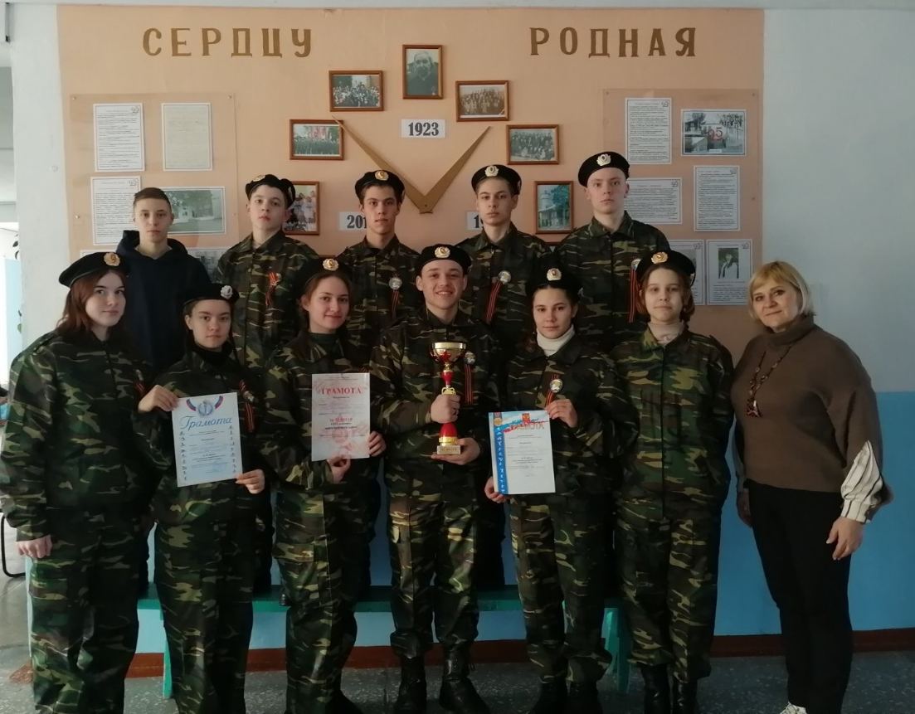
Юнармейский слет традиционно проводится в феврале в рамках военно-патриотического месячника и с каждым годом становится всё более популярным. В этом году на слет прибыло 12 команд из школ района. Наша команда участвовала в обновленном составе: лишь 5 человек осталось от старого состава. Подготовка к слету усиленно велась после уроков и по выходным: отрабатывали строевой шаг, перестроение в движении, сборка и разборка автомата, бег в противогазах. Новые ребята равнялись на старших юнармейцев: Теплякова Арсения, Камаева Александра, Московкину Даниэлу.
И вот слет. Действия и команды командира отряда «Беркут» Теплякова Арсения были отточены на отлично. Ребята прошли красиво в строю по площади, показали строевую выправку и по итогам заняли второе место, уступив только команде Тугулымской школы. На этапе «Викторина» ответственность легла на плечи наших девушек Никитину Арину и Кружевникову Софью. Их общими усилиями команда взяла вновь второе место.
Самым сложным испытанием была спортивно-военизированная эстафета, где нужно было всей команде проявить и быстроту, и меткость, и сплоченность команды. Лучшим стрелком на стрельбе показал себя Шумилов Никита, в сборке и разборке автомата участвовали Тепляков Арсений и Рашова Кристина. Немного удача отвернулась на этапе метания гранаты и оказания медпомощи: получили штрафные очки, что не позволило команде занять высокое место- по итогам только пятый результат.
Но наши старания не пропали даром: команда отряда «Беркут» вновь по итогам общих результатов стала призером: почетное 2 место. Кубок и грамота пополнили наш альбом достижений.
ПОЗДРАВЛЯЕМ!

